PRACOVNÍ LIST
U odpovědi, kterou považujete za správnou, zakroužkujte příslušný symbol. Pouze jedna odpověď je správná. V legendě k symbolu přiřaďte písmeno abecedy. Písmeno příslušející k symbolu zapište na odpovídající linku v sousloví, jejíž číslo se shoduje s číslem otázky.
TAJENKA
 |  | ´ |  |  |  | ´ | ˇ
_ | _ | _ | _ |  | _ | _ | _ | _
1 | 2 | 3 | 4 |  | 5 | 6 | 7 | 8

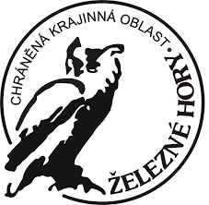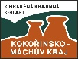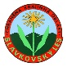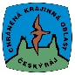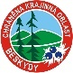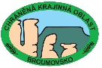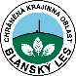
a b c d e f g h i j k l m
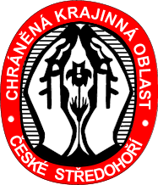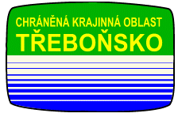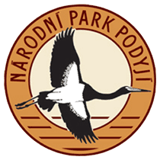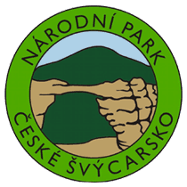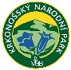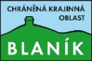
n o p q r s t u v w x y z

1. Jak se nazývá základní právní předpis, který v České republice určuje způsoby
ochrany přírody?
Zákon o ochraně krajiny a přírody
Zákon o ochraně přírody
Zákon o ochraně přírody a péče o biologickou rozmanitost

2. V České republice existuje několik kategorií chráněných území, z nichž některá mají vysoký stupeň ochrany a jsou označována jako území zvláště chráněná (ZCHÚ). Kolik procent z celkové rozlohy České republiky zaujímají?
5 %
16 %
30 %

3. V čem nespočívá zvláštní ochrana přírody?
v ochraně zvláště chráněných území
v ochraně přírodních parků
v ochraně zvláště chráněných druhů
4. Přírodní park patří mezi:
maloplošná zvláště chráněná území
velkoplošná zvláště chráněná území
nepatří mezi zvláště chráněná území

5. Vedle zvláště chráněných území existuje způsob územní ochrany s méně přísným režimem (např. přírodní parky, významné krajinné prvky). Jaké nese označení?
obecná územní ochrana
zvýšená územní ochrana
plánovaná územní ochrana

6. Jak se nazývá nejstarší chráněné území v České republice, které bylo vyhlášeno
již v roce 1838?
Národní přírodní rezervace Žofínský prales a Hojná voda
CHKO Český ráj
Krkonošský národní park

7. V přírodě jsou hranice maloplošných zvláště chráněných území a I. zóny národního parku vyznačeny výrazným červeným pruhovým značením umístěným nejčastěji
na stromech, přičemž horní pruh probíhá po celém obvodu a dolní pruh pouze vyznačuje výseč nechráněného území. Zahlédnete-li tedy v přírodě dva červené pruhy, co to znamená?
 | Blížíte se k hranici chráněného území a chystáte se toto území opustit.
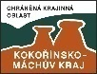 | Blížíte se k hranici chráněného území a chystáte se do tohoto území vstoupit.
 | Volný vstup do tohoto území je zakázán.

8. Co se rozumí pod soustavou NATURA 2000?
soustava chráněných území evropského významu s nejcennějšími přírodními stanovišti a významnými druhy rostlin a živočichů
soustava chráněných území světového významu s nejcennějšími přírodními stanovišti a významnými druhy rostlin a živočichů
soustava dvou tisíců nejvzácnějších druhů rostlin a živočichů

